osp/ssda-zbfx/rest/normalHome/+接口名

# **终端在线率**

棒图y轴

/getZxlBar/{city}/{district}/{qg}/{timevalue1}/{timevalue2}/{OrgId}

data : {

"timevalue1" : timevalue1,

"timevalue2" : timevalue2,

"qg" : qg,

"city" : city,

"district" : district,

"loginOrgId" : data.OrgId

},

|  |  |
| --- | --- |
| 参数名 | 参数含义 |
| timevalue1 | 开始时间(yyyy-MM-dd) |
| timevalue2 | 结束时间(yyyy-MM-dd) |
| qg | 1:一级指标if_zf_gw=1且参与统计 3:参与统计 |
| city | 所在区域权限的id |
| district | 下级区级id |
| loginOrgId | 所在区域权限的id |
| 返回结果 | |
| 结果结构 | 数据内容 |
| r[i]是区域名，即返回结果的每一行第1个对象里包含里各区的对象，例如：  0：{  通州：1；  城区：20；  ...  }  1：{  通州：2；  城区：30；  ...  }  ... | |

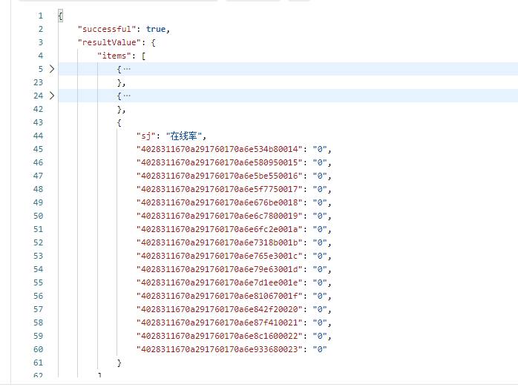

终端在线率棒图x轴

|  |  |  |
| --- | --- | --- |
| 接口功能 | 查询棒图横坐标数据 | |
| 接口url | ~/rest/zbfx1/queryLineInfo | |
| 入参 | | |
| "OrgId":top.getOrgId() | | |
| 参数名 | | 参数含义 |
| OrgId | | 所在区域权限的id |
| 返回结果 | | |
| 结果结构 | | 数据内容 |
| 返回结果：cap：区域中文名 | | |
| 关键技术点： | | |

终端在线率饼图

/getZxlPie

|  |  |
| --- | --- |
| {"beginTime":timevalue1,"endTime":timevalue2,"type":type,"qg":qg  ,"OrgId":city,"district":district,"mm":loginOrgId，"timevalue1":timevalue1,"timevalue2":timevalue2,"loginOrgId":loginOrgId,”city”:city}; | |
| 参数名 | 参数含义 |
| beginTime | 开始时间(yyyy-MM-dd) |
| endTime | 结束时间(yyyy-MM-dd) |
| Type | 空着 |
| qg | 1:一级指标if_zf_gw=1且参与统计 3:参与统计 |
| OrgId | 所在区域权限的id |
| district | 下级区级id |
| mm | top.getOrgId |
| 返回结果 | |
| 结果结构 | 数据内容 |
| 返回结果：zdzxl：终端在线率  Ptlxl：1-终端在线率 | |
| 关键技术点： | |

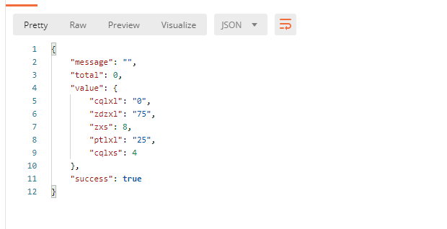

queryFacglSf，2种

# **FA成功率**

饼图

/getFacglPie

{"timevalue1":timevalue1,"timevalue2":timevalue2,"type":type,"qg":qg,"city":city,"district":district,"loginOrgId":loginOrgId,"beginTime":timevalue1,"endTime":timevalue2,"OrgId":loginOrgId};

|  |  |
| --- | --- |
| 结果结构 | 数据内容 |
| 返回结果facgsl ：FA成功数量  Klsl：总数 | |

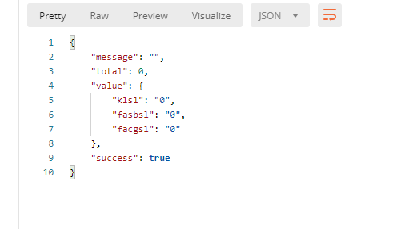

FA成功率棒图

y轴

/getFacglY

{"beginTime":timevalue1,"endTime":timevalue2,"OrgId":OrgId}

说明：由于两种算法所需参数不一致，现在就把两种算法所需的参数都传一下

|  |
| --- |
| 返回结果 FA成功率成功数量：cgs  FA成功率：cgl  FA总数：fazs |

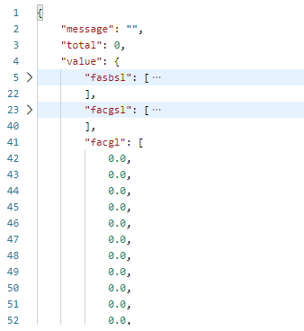

X轴

/getFacglX

|  |  |
| --- | --- |
| 结果结构 | 数据内容 |
| 返回结果 cap:区域名 | |

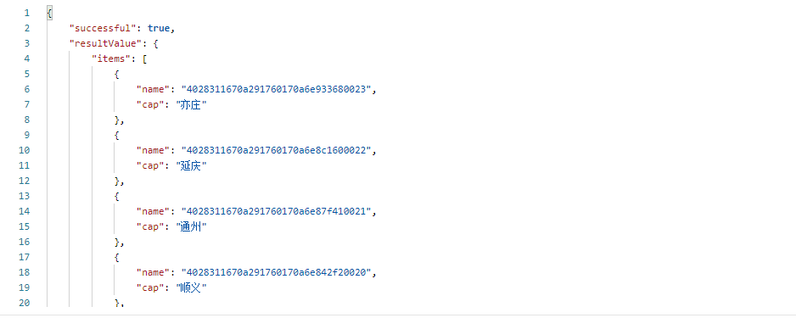

queryZdhfaSf：2种

# **自动化覆盖率**

饼图

/getZdhfglPie data : {"timevalue1":timevalue1,"timevalue2":timevalue2,"type":type,"qg":qg,"city":city,"district":district,"org":loginOrgId},

结果计算示例：

**var** suc = 0;

**var** fai = 0;

//后台写完了放开for循环

**for**(**var** i= 0;i<r.value.length;i++){

**if**(r.value[i].name == 'success'){

suc = r.value[i].value;

}**else** **if**(r.value[i].name == 'fail'){

fai = r.value[i].value;

}

}

option.series[0].data[0].value = suc;

option.series[0].data[1].value = fai;

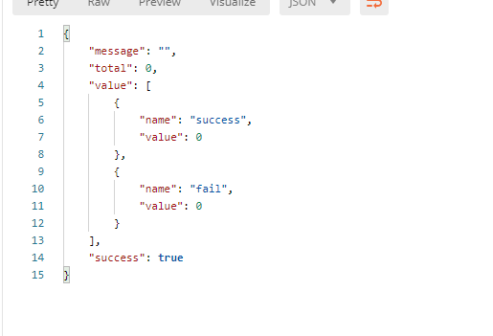

自动化覆盖率棒图

/getZdhfglBa ?loginOrgId="+loginOrgId;

y轴示例

$.ajax({

url:zhdfaurl,

async:**false**,

dataType:'text',

// data : data,

success:**function**(rs){

r=$.parseJSON(rs);

**if**(r.success){

hunheoption.series[0].data=r.value.jszs;

hunheoption.series[1].data=r.value.gjs;

hunheoption.series[2].data=r.value.fgl;

}

}

});

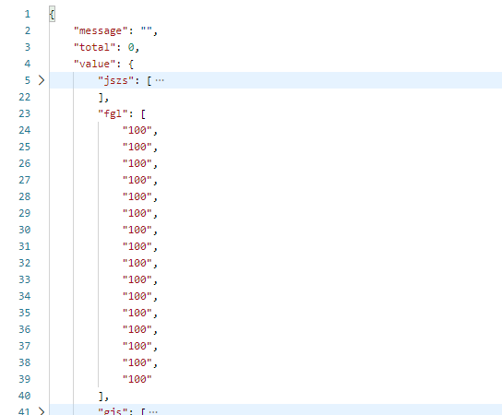

|  |  |  |
| --- | --- | --- |
| 接口功能 | 上方棒图的x轴坐标数据来源 | |
| 接口url | ~/rest/zbfx1/queryChartLine1 | |
| 入参 | | |
|  | | |
| 参数名 | | 参数含义 |
| beginTime | | 开始时间(yyyy-MM-dd) |
| endTime | | 结束时间(yyyy-MM-dd) |
| qg | | 1:一级指标if_zf_gw=1且参与统计 3:参与统计 |
| OrgId | | 所在区域权限的id |
| 返回结果 | | |
| 结果结构 | | 数据内容 |
| 返回结果 表格的标准形式  name：区域id  caption:区域名 | | |

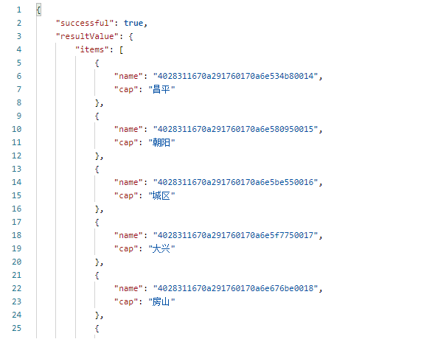

# **Fa投运率**

饼图

$.ajax({

url: document.location.origin+ "/osp/ssda-zbfx/rest/FAfglController/getNewFAfgl",

type : 'post',

dataType : 'json',

data : {'timevalue1' :timevalue1,'qg':qg,'timevalue2':timevalue2,'loginOrgId':top.getOrgId(),'falx':data.falx,'gzlx':data.gzlx},

async:**true**,

success:**function**(result){

// var d=[];

**var** xltotal = 0;

**var** pztotal = 0;

**var** data = result.resultValue.items;

**if**(data!=**null** && data.length > 0){

xltotal = parseInt(data[0].allsl);

pztotal = parseInt(data[0].ypzsl);

}

**var** wpzxl = xltotal-pztotal;

**var** a=pztotal;

**var** b= wpzxl;

**var** pzl = ((parseFloat(a)/(parseFloat(a)+parseFloat(b)))*100).toFixed(2);

// d.push(xltotal);

// d.push(pztotal);

newfafglBar.clear();

newfafglOption.series[0].data=[{name:'覆盖',value:pztotal},{name:'未覆盖',value:wpzxl}];

newfafglOption.title.subtext = pzl + "%";

$('#xls-chart').html(xltotal);

$('#dlqpzs-chart').html(pztotal);

newfafglBar.setOption(newfafglOption);

}

});

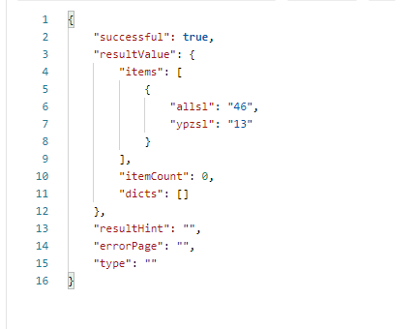

棒图x轴

$.ajax({

url:document.location.origin + "/osp/ssda-zbfx/rest/test/queryChartLine3",

async:**true**,

dataType:'json',

data:{"beginTime":timevalue1,"endTime":timevalue2,"OrgId":top.getOrgId()},

success:**function**(result){

**var** r = result.resultValue.items;

**var** x = [];

**for**(i = 0;i<r.length;i++){

x.push(r[i].cap);

}

hunheoption.xAxis[0].data=x;

}

});

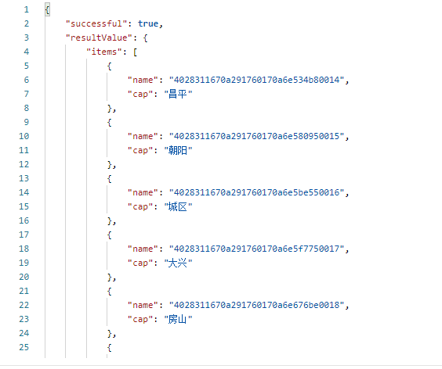

棒图y轴

$.ajax({

url: document.location.origin+ "/osp/ssda-zbfx/rest/FAfglController/getAreaFAfgl",

async:**true**,

dataType:'json',

data : {'timevalue1' :timevalue1,'qg':qg/* ,'city':city,'district':district */,'timevalue2':timevalue2,'loginOrgId':top.getOrgId(),'falx':data.falx,'gzlx':data.gzlx},

success:**function**(rs){

**var** val = rs.resultValue.items;

**var** pzs = [];

**var** zs = [];

**var** fgl = [];

**if**(val!=**null** && val.length > 0){

**for**(**var** i=0;i<val.length;i++){

pzs.push(val[i].ypzxl);

zs.push(val[i].xlzs);

**var** str = val[i].pzl;

**if**( str!= **null**){

**var** tmp = str.split("%");

}

fgl.push(tmp[0]);

}

}

hunheoption.series[1].data=pzs;

hunheoption.series[0].data=zs;

hunheoption.series[2].data=fgl;

chart1.setOption(hunheoption);

}

});

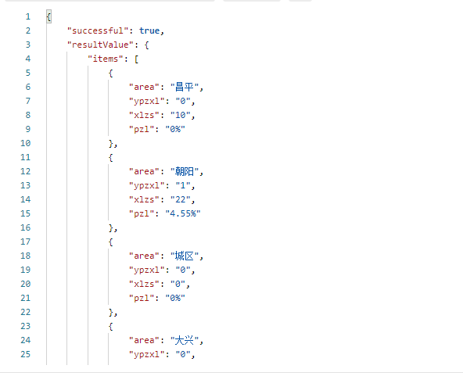

# 遥控成功率：

数据接口四：

|  |  |  |
| --- | --- | --- |
| 接口功能 | 上方饼图的数据来源 | |
| 接口url | /osp/ssda-zbfx/rest/zbfx1/getYkSuccess | |
| 入参 | | |
|  | | |
| 参数名 | | 参数含义 |
| beginTime | | 开始时间(yyyy-MM-dd) |
| endTime | | 结束时间(yyyy-MM-dd) |
| qg | | 1:一级指标if_zf_gw=1且参与统计 3:参与统计 |
| OrgId | | 所在区域权限的id |
| 返回结果 | | |
| 结果结构 | | 数据内容 |
| 返回结果sumyksuccessnum：遥控成功数量  Ykfailnum:遥控失败数量 | | |
| 关键技术点： | | |
|  | | |

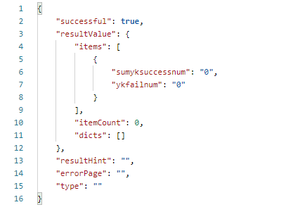

数据接口五：

|  |  |  |
| --- | --- | --- |
| 接口功能 | 上方棒图的数据来源 | |
| 接口url | ~/rest/zbfx1/queryykcglzzt1 | |
| 入参 | | |
|  | | |
| 参数名 | | 参数含义 |
| beginTime | | 开始时间(yyyy-MM-dd) |
| endTime | | 结束时间(yyyy-MM-dd) |
| qg | | 1:一级指标if_zf_gw=1且参与统计 3:参与统计 |
| OrgId | | 所在区域权限的id |
| 返回结果 | | |
| 结果结构 | | 数据内容 |
| 返回结果yks：遥控数数组  cgyks:成功遥控数数组  cgl:遥控成功率 | | |
| 关键技术点： | | |

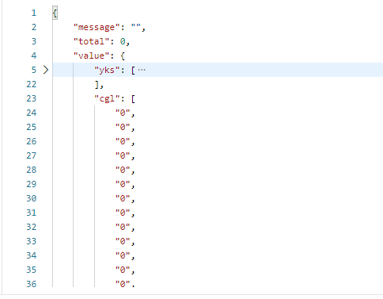

数据接口六：

|  |  |  |
| --- | --- | --- |
| 接口功能 | 上方棒图的x轴坐标数据来源 | |
| 接口url | ~/rest/zbfx1/queryChartLine1 | |
| 入参 | | |
|  | | |
| 参数名 | | 参数含义 |
| beginTime | | 开始时间(yyyy-MM-dd) |
| endTime | | 结束时间(yyyy-MM-dd) |
| qg | | 1:一级指标if_zf_gw=1且参与统计 3:参与统计 |
| OrgId | | 所在区域权限的id |
| 返回结果 | | |
| 结果结构 | | 数据内容 |
| 返回结果 表格的标准形式  name：区域id  caption:区域名 | | |
| 关键技术点： | | |

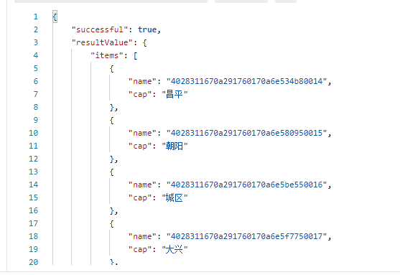

# 遥控使用率：

|  |  |  |
| --- | --- | --- |
| 接口功能 | 遥控使用率的饼图的数据 | |
| 接口url | ~/rest/test/queryChartPie1 | |
| 入参 | | |
|  | | |
| 参数名 | | 参数含义 |
| beginTime | | 开始时间(yyyy-MM-dd) |
| endTime | | 结束时间(yyyy-MM-dd) |
| qg | | 1:一级指标if_zf_gw=1且参与统计 3:参与统计 |
| OrgId | | 所在区域权限的id |
| 返回结果 | | |
| 结果结构 | | 数据内容 |
| 返回结果：{name:"遥控变位数",value:r.value.zxlsl},  {name:"手动变位数",value:r.value.lxlsl} | | |
| 关键技术点： | | |

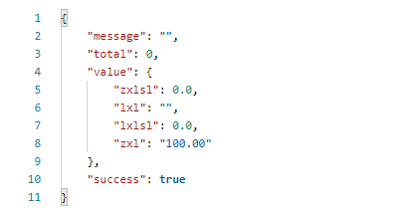

数据接口六：

|  |  |  |
| --- | --- | --- |
| 接口功能 | 上方棒图的x轴坐标数据来源 | |
| 接口url | ~/rest/zbfx1/queryChartLine1 | |
| 入参 | | |
|  | | |
| 参数名 | | 参数含义 |
| beginTime | | 开始时间(yyyy-MM-dd) |
| endTime | | 结束时间(yyyy-MM-dd) |
| qg | | 1:一级指标if_zf_gw=1且参与统计 3:参与统计 |
| OrgId | | 所在区域权限的id |
| 返回结果 | | |
| 结果结构 | | 数据内容 |
| 返回结果 表格的标准形式  name：区域id  caption:区域名 | | |
| 关键技术点： | | |

数据接口七：

|  |  |  |
| --- | --- | --- |
| 接口功能 | 上方棒图的Y轴坐标数据来源 | |
| 接口url | ~/rest/test/queryChartLineSeries | |
| 入参 | | |
|  | | |
| 参数名 | | 参数含义 |
| beginTime | | 开始时间(yyyy-MM-dd) |
| endTime | | 结束时间(yyyy-MM-dd) |
| qg | | 1:一级指标if_zf_gw=1且参与统计 3:参与统计 |
| OrgId | | 所在区域权限的id |
| 返回结果 | | |
| 结果结构 | | 数据内容 |
| 返回结果  s0：遥控变位  S1: 手动变位  S2: 遥控使用率 | | |
| 关键技术点： | | |

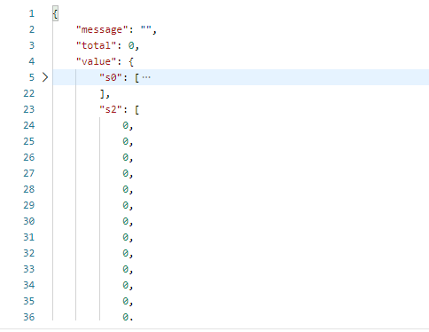

# 遥信正确率：

|  |  |  |
| --- | --- | --- |
| 接口功能 | 上方棒图的x轴坐标数据来源 | |
| 接口url | ~/rest/zbfx1/queryChartLine1 | |
| 入参 | | |
|  | | |
| 参数名 | | 参数含义 |
| beginTime | | 开始时间(yyyy-MM-dd) |
| endTime | | 结束时间(yyyy-MM-dd) |
| qg | | 1:一级指标if_zf_gw=1且参与统计 3:参与统计 |
| OrgId | | 所在区域权限的id |
| 返回结果 | | |
| 结果结构 | | 数据内容 |
| 返回结果 表格的标准形式  name：区域id  caption:区域名 | | |
| 关键技术点： | | |

数据接口五：

|  |  |  |
| --- | --- | --- |
| 接口功能 | 上方棒图的y轴坐标数据来源 | |
| 接口url | ~/rest/splitYxzqlController/queryChartLineSeries | |
| 入参 | | |
|  | | |
| 参数名 | | 参数含义 |
| beginTime | | 开始时间(yyyy-MM-dd) |
| endTime | | 结束时间(yyyy-MM-dd) |
| qg | | 1:一级指标if_zf_gw=1且参与统计 3:参与统计 |
| OrgId | | 所在区域权限的id |
| 返回结果 | | |
| 结果结构 | | 数据内容 |
| 返回结果 s0 遥信数  S1 匹配soe数  S2 正确率 | | |
| 关键技术点： | | |

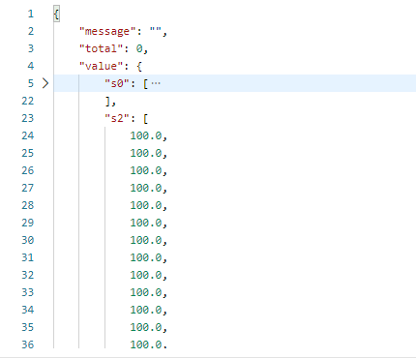

数据接口六：

|  |  |  |
| --- | --- | --- |
| 接口功能 | 遥信正确率的饼图的数据 | |
| 接口url | ~/rest/test/queryChartLine2 | |
| 入参 | | |
|  | | |
| 参数名 | | 参数含义 |
| bt | | 开始时间(yyyy-MM-dd) |
| et | | 结束时间(yyyy-MM-dd) |
| qg | | 1:一级指标if_zf_gw=1且参与统计 3:参与统计 |
| OrgId | | 所在区域权限的id |
| distinct | | 下属区域id |
| 返回结果 | | |
| 结果结构 | | 数据内容 |
| 返回结果：  {name:"匹配SOE数",value:r.value.zxlsl},  {name:"总数",value:r.value.lxlsl} | | |
| 关键技术点： | | |

**遥信正确率的饼图的数据用下面的接口**

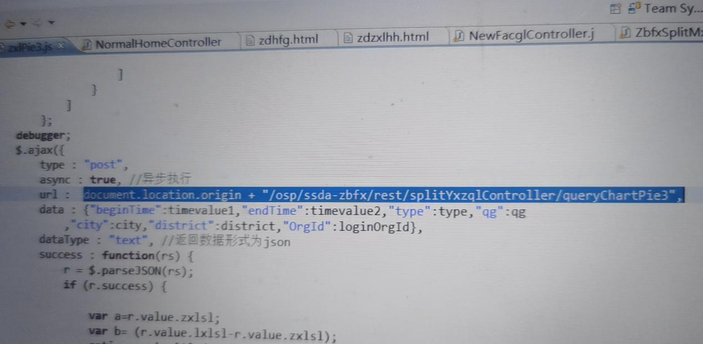

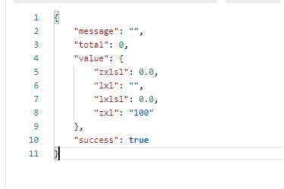

## 终端在线率（待确定）

基本信息：

|  |  |
| --- | --- |
| **服务说明** | 区域Id以及时间段查询终端在线率 |
| **请求路径** | http://{IP}:{PORT}/osp/ssda-zbfx/rest/normalHome/getZxlPie |
| **请求方式** | POST |
| **请求参数** | {"beginTime":timevalue1,  "endTime":timevalue2,  "type":type,  "qg":qg,  "OrgId":city,  "district":district,  "mm":loginOrgId，  "timevalue1":timevalue1,  "timevalue2":timevalue2,  "loginOrgId":loginOrgId}; |
| **返回参数** | zdzxl：终端在线率  Ptlxl：1-终端在线率 |

**参数描述：**

1. 输入参数

|  |  |  |  |
| --- | --- | --- | --- |
| 参数名称 | 必选 | 类型 | 描述 |
| beginTime | 是 | 2020-02-02 | 开始时间，时间格式 |
| endTime | 是 | 2020-02-02 | 结束时间，时间格式 |
| type | 是 | 1 | 写死 |
| qg | 是 | 3 | 写死 |
| OrgId | 是 | 213231a123 | 区域id |
| district | 是 | 213231a123 | 区域id |
| mm | 是 | 213231a123 | 区域id |
| timevalue1 | 是 | 2020-02-02 | 开始时间，时间格式 |
| timevalue2 | 是 | 2020-02-02 | 结束时间，时间格式 |
| loginOrgId | 是 | 213231a123 | 区域id |

1. 输出参数

|  |  |  |  |
| --- | --- | --- | --- |
| **参数名称** | **必选** | **类型** | **描述** |
| zdzxl | 是 | String | 终端在线率 |
| ptlxl | 是 | String | 1-终端在线率 |

1. 其他说明

区域都写一样的，需要查询的区域，开始时间和结束时间也是，具体返回结果见截图

**调用示例：**

http://{IP}:{PORT}/osp/ssda-zbfx/rest/normalHome/getZxlPie

{"beginTime":”2020-02-02”,

"endTime":”2020-02-02”,

"type":1,

"qg":3,

"OrgId":”213231a123”,

"district":”213231a123”,

"mm":”213231a123”,

"timevalue1":”2020-02-02”,

"timevalue2":”2020-02-02”,

"loginOrgId":”213231a123”,

};

## 遥信正确率（待确定）

**基本信息：**

|  |  |
| --- | --- |
| **服务说明** | 区域Id以及时间段查询遥信正确率 |
| **请求路径** | http://{IP}:{PORT}/osp/ssda-zbfx/rest/test/queryChartLine2 |
| **请求方式** | POST |
| **请求参数** |  |
| **返回参数** |  |

**参数描述：**

1. 输入参数

|  |  |  |  |
| --- | --- | --- | --- |
| **参数名称** | **必选** | **类型** | **描述** |
| bt | 是 | 2020-02-02 | 开始时间(yyyy-MM-dd) | |
| et | 是 | 2020-02-02 | 开始时间(yyyy-MM-dd) | |
| qg | 是 | 3 | 写死3 | |
| OrgId | 是 | 123123a231 | 所在区域权限的id | |
| district | 是 | 123123a231 | 所在区域权限的id | |

1. 输出参数

|  |  |  |  |
| --- | --- | --- | --- |
| 参数名称 | 必选 | 类型 | 描述 |
| zxlsl | 是 |  | 匹配SOE数 |
| lxlsl | 是 |  | 总数 |

示例：



1. 其他说明

区域都写一样的，需要查询的区域，具体返回结果见截图

**调用示例：**

<http://{IP}:{PORT}/osp/ssda-zbfx/rest/test/queryChartLine2>

入参:

{"bt":”2020-02-02”,

"et":”2020-02-02”,

"qg":3,

"OrgId":”213231a123”,

"district":”213231a123”,

};

## 遥控使用率（待确定）

**基本信息：**

|  |  |
| --- | --- |
| **服务说明** | 区域Id以及时间段查询遥控使用率 |
| **请求路径** | http://{IP}:{PORT}/osp/ssda-zbfx/rest/test/queryChartPie1 |
| **请求方式** | POST |
| **请求参数** | {  “OrgId”:”“，  “beginTime”:”“，  “endTime”:”“  “qg”:””  } |
| **返回参数** | zxlsl ： "遥控变位数"  lxlsl:"手动变位数" |

**参数描述：**

1. 输入参数

|  |  |  |  |  |  |  |
| --- | --- | --- | --- | --- | --- | --- |
| 参数名称 | 必选 | | 类型 | | 描述 | |
| beginTime | | 是 | | 2020-02-02 | | 开始时间(yyyy-MM-dd) |
| endTime | | 是 | | 2020-02-02 | | 开始时间(yyyy-MM-dd) |
| qg | | 是 | | 3 | | 写死3 |
| OrgId | | 是 | | 123123a231 | | 所在区域权限的id |

1. 输出参数

|  |  |  |  |
| --- | --- | --- | --- |
| **参数名称** | **必选** | **类型** | **描述** |
| zxlsl | 是 |  | 遥控变位数 |
| lxlsl | 是 |  | 手动变位数 |

**示例：**



1. 其他说明

具体返回结果见截图

**调用示例：**

{

“OrgId”:”1231231a1231“，

“beginTime”:”2020-02-02“，

“endTime”:”2020-02-02“，

“qg”:”3”}

## 遥控成功率（待确定）

**基本信息：**

|  |  |
| --- | --- |
| **服务说明** | 区域Id以及时间段查询遥控成功率 |
| **请求路径** | http://{IP}:{PORT}/osp/ssda-zbfx/rest/zbfx1/getYkSuccesschild |
| **请求方式** | POST |
| **请求参数** | {"beginTime":”2020-01-01”,"endTime":”2020-01-01”,"qg":3  ,"city":"311ea1","district":"311ea1","OrgId":"311ea1"} |
| **返回参数** | sumyksuccessnum：遥控成功数量  Ykfailnum:遥控失败数量 |

**参数描述：**

1. 输入参数

|  |  |  |  |  |  |  |
| --- | --- | --- | --- | --- | --- | --- |
| 参数名称 | 必选 | | 类型 | | 描述 | |
| beginTime | | 是 | | 2020-02-02 | | 开始时间(yyyy-MM-dd) |
| endTime | | 是 | | 2020-02-02 | | 开始时间(yyyy-MM-dd) |
| qg | | 是 | | 3 | | 写死3 |
| OrgId | | 是 | | 123123a231 | | 所在区域权限的id |
| city | | 是 | | 311ea1 | | 所在区域权限的id |
| district | | 是 | | 311ea1 | | 所在区域权限的id |

1. 输出参数

|  |  |  |  |
| --- | --- | --- | --- |
| **参数名称** | **必选** | **类型** | **描述** |
| sumyksuccessnum | 是 |  | 遥控成功数量 |
| Ykfailnum | 是 |  | 遥控失败数量 |

示例



1. 其他说明

**调用示例：**

<http://{IP}:{PORT}/osp/ssda-zbfx/rest/zbfx1/getYkSuccess>

入参:

{

“OrgId”:”1231431aq12“，

“beginTime”:”2020-12-01“，

“endTime”:”2020-12-01“，

“qg”:”3”

}

## FA投运率（待确定）

**基本信息：**

|  |  |
| --- | --- |
| **服务说明** | 区域Id以及时间段查询FA投运率 |
| **请求路径** | http://{IP}:{PORT}/osp/ssda-zbfx/rest/FAfglController/getNewFAfgl |
| **请求方式** | POST |
| **请求参数** | {"timevalue1":timevalue1,  "timevalue2":timevalue2,  "type":type,  "qg":qg,  "city":city,  "district":district,  "loginOrgId":loginOrgId} |
| **返回参数** | allsl：所有数量  ypzsl:已配置数量 |

**参数描述：**

1. 输入参数

|  |  |  |  |  |  |  |
| --- | --- | --- | --- | --- | --- | --- |
| 参数名称 | 必选 | | 类型 | | | 描述 |
| type | | 是 | | 1 | 写死 | |
| qg | | 是 | | 3 | 写死 | |
| city | | 是 | | 213231a123 | 区域id | |
| district | | 是 | | 213231a123 | 区域id | |
| timevalue1 | | 是 | | 2020-02-02 | 开始时间，时间格式 | |
| timevalue2 | | 是 | | 2020-02-02 | 结束时间，时间格式 | |
| loginOrgId | | 是 | | 213231a123 | 区域id | |

1. 输出参数

|  |  |  |  |
| --- | --- | --- | --- |
| **参数名称** | **必选** | **类型** | **描述** |
| allsl | 是 |  | 所有数量 |
| ypzsl | 是 |  | 已配置数量 |

示例



1. 其他说明

**调用示例：**

http://{IP}:{PORT}/osp/ssda-zbfx/rest/FAfglController/getNewFAfgl入参:

{"timevalue1":”2020-02-02”,

"timevalue2":”2020-02-02”,

"type":1,

"qg":3,

"city":”123124a1231”,

"district":”123124a1231”,

"loginOrgId":”123124a1231”,

}

## FA成功率（待确定）

**基本信息：**

|  |  |
| --- | --- |
| **服务说明** | 区域Id以及时间段查询FA成功率 |
| **请求路径** | http://{IP}:{PORT}/osp/ssda-zbfx/rest/normalHome/getFacglPie |
| **请求方式** | POST |
| **请求参数** | {"timevalue1":timevalue1,  "timevalue2":timevalue2,  "type":type,  "qg":qg,  "city":city,  "district":district,  "loginOrgId":loginOrgId,  "beginTime":timevalue1,  "endTime":timevalue2,  "OrgId":loginOrgId}; |
| **返回参数** | facgsl ：FA成功数量  Klsl：总数 |

**参数描述：**

1. 输入参数

|  |  |  |  |  |  |  |
| --- | --- | --- | --- | --- | --- | --- |
| 参数名称 | 必选 | | 类型 | | | 描述 |
| beginTime | | 是 | | 2020-02-02 | 开始时间，时间格式 | |
| endTime | | 是 | | 2020-02-02 | 结束时间，时间格式 | |
| type | | 是 | | 1 | 写死 | |
| qg | | 是 | | 3 | 写死 | |
| city | | 是 | | 213231a123 | 区域id | |
| district | | 是 | | 213231a123 | 区域id | |
| OrgId | | 是 | | 213231a123 | 区域id | |
| timevalue1 | | 是 | | 2020-02-02 | 开始时间，时间格式 | |
| timevalue2 | | 是 | | 2020-02-02 | 结束时间，时间格式 | |
| loginOrgId | | 是 | | 213231a123 | 区域id | |

1. 输出参数

|  |  |  |  |
| --- | --- | --- | --- |
| **参数名称** | **必选** | **类型** | **描述** |
| facgsl | 是 |  | Fa成功数量 |
| klsl | 是 |  | 总数 |
| fasbsl | 是 |  | Fa失败数量 |

示例：



1. 其他说明

区域都写一样的，需要查询的区域，开始时间和结束时间也是，具体返回结果见截图

**调用示例：**

http://{IP}:{PORT}/osp/ssda-share/rest/userInfoController/getInfo

入参:

{"timevalue1":”2020-12-01”,

"timevalue2":”2020-12-01”,

"type":1,

"qg":3,

"city":”12314a123”,

"district":”12314a123”,

"loginOrgId":”12314a123”,

"beginTime":”2020-12-01”,

"endTime":”2020-12-01”,

"OrgId":”12314a123”

};

## 自动化覆盖率（待确定）

**基本信息：**

|  |  |
| --- | --- |
| **服务说明** | 区域Id以及时间段查询自动覆盖率 |
| **请求路径** | http://{IP}:{PORT}/osp/ssda-zbfx/rest/normalHome/getZdhfglPie |
| **请求方式** | POST |
| **请求参数** | {"timevalue1":timevalue1,  "timevalue2":timevalue2,  "type":type,  "qg":qg,  "city":city,  "district":district,  "org":loginOrgId  }, |
| **返回参数** | success:覆盖数  fail:未覆盖数 |

**参数描述：**

1. 输入参数

|  |  |  |  |
| --- | --- | --- | --- |
| 参数名称 | 必选 | 类型 | 描述 |
| timevalue1 | 是 | 2020-02-02 | 开始时间 |
| timevalue2 | 是 | 2020-02-02 | 结束时间 |
| type | 是 | 1 | 写死 |
| qg | 是 | 3 | 写死 |
| city | 是 | 123143a123 | 需要查询的区域id |
| district | 是 | 123143a123 | 需要查询的区域id |
| org | 是 | 123143a123 | 需要查询的区域id |

1. 输出参数

|  |  |  |  |
| --- | --- | --- | --- |
| **参数名称** | **必选** | **类型** | **描述** |
| success | 是 |  | 覆盖数，请参考下方截图使用 |
| fail | 是 |  | 未覆盖数，请参考下方截图使用 |

示例：



1. 其他说明

**调用示例：**

http://{IP}:{PORT}/osp/ssda-zbfx/rest/normalHome/getZdhfglPie入参:

{"timevalue1":“2020-02-20”,

"timevalue2":“2020-02-20”,

"type":1,

"qg":3,

"city":“1231243a131”,

"district":“1231243a131”,

"org":“1231243a131”

},

## FA覆盖率

|  |  |  |
| --- | --- | --- |
| 接口功能 | 查询FA覆盖率饼图数据 | |
| 接口url | url : document.location.origin + "/osp/ssda-zbfx/rest/FAfglController/getFAfgl"; | |
| 入参 | | |
| data : {"timevalue1":timevalue1,"timevalue2":timevalue2,"type":type,"qg":qg  ,"city":city,"district":district,"loginOrgId":loginOrgId}, | | |
| 参数名 | | 参数含义 |
| timevalue1 | | 开始时间(yyyy-MM-dd) |
| timevalue2 | | 结束时间(yyyy-MM-dd) |
| Type | | 空着 |
| qg | | 1:一级指标if_zf_gw=1且参与统计 3:参与统计 |
| City | | 所在区域权限的id |
| district | | 下级区级id |
| loginOrgId | | top.getOrgId |
| 返回结果 | | |
| 结果结构 | | 数据内容 |
| 返回结果：pwdlqs：配网断路器数  zwdlqs：主网断路器数  Dlqpzs：断路器配置数 | | |
| 关键技术点：Params.properties里fafglsf=1，可以通过这个配置显示FA覆盖率还是FA投运率。  当fafglsf=1时，会调用这个接口查投运率而不是上面的 | | |